SALVI TUNNEL ENGINE
Informe Técnico de Iluminación de Túneles

Norma: CIE 88:2004 — Guide for the Lighting of Road Tunnels and Underpasses

Proyecto | Vista previa de informe
Tubo | T1
Longitud total | 600.0 m
Velocidad de diseño | 80.0 km/h
Tráfico de diseño | 500 veh/h
Clasificación óptica | optically long
Iluminación diurna | normal
Fecha del informe | 29/07/2026

Redactado con SALVI Tunnel Engine (STE) — Motor de cálculo conforme a CIE 88:2004.

1. Resumen de Validación

CONFORME — Se cumplen el perfil CIE 88 y los criterios CIE 140 de todas las zonas verificadas.
Tubo / longitud | T1 / 600.0 m
Condición de diseño | 80.0 km/h · SD 140.0 m
Portal A | L20 4785.0 cd/m² · Lth 224.0 cd/m²
Portal B | L20 3045.0 cd/m² · Lth 143.0 cd/m²
Interior / noche | Lin 3.0 cd/m² · L noche 1.0 cd/m²
Instalación calculada | 48 luminarias · 8.2 kW instalados
Condicionantes: ⚠️ Túnel bidireccional corto: layout truncado a Lth_A=140 m, Lth_B=140 m, Ltr_A=94 m, Ltr_B=66 m. · Salto de respaldo 'Cubierto'/'Crepuscular' = 9.7:1; considerar una escena intermedia. · Salto de respaldo 'Normal'/'Cubierto' = 3.7:1; considerar una escena intermedia.
2. Datos de Partida y Alcance

Geometría, tráfico y explotación

Longitud del tubo | 600.0 m
Calzada | 10.5 m · 2 carriles de 3.5 m
Sección / altura | — · 5.5 m
Circulación | Two Way
Velocidad / distancia de parada | 80.0 km/h · 140.0 m
Pendiente / fricción | 0 % · μ=None
Tráfico de proyecto | 500 veh/h
Pavimento | —
Entorno y parámetros luminotécnicos

Método L20 / entorno | Model · Open Country Flat
Orientación / cielo | S · Clear
Portal A: L20 / Lth | 4785.0 / 224.0 cd/m²
Portal B: L20 / Lth | 3045.0 / 143.0 cd/m²
Factor de mantenimiento | 0.7
Reflectancias | Paredes ρ=0.4 · Techo ρ=0.25
3. Criterios y Metodología

- La luminancia de adaptación se determina para cada portal con el método L20. A partir de ella se obtiene la luminancia de umbral y el perfil longitudinal exigido según CIE 88:2004.
- El tubo se divide en zonas de umbral, transición e interior. Cuando hay circulación bidireccional, ambos portales se calculan de forma independiente y se conserva el caso más desfavorable en cada comprobación.
- La instalación se dimensiona con los ficheros fotométricos de las luminarias. La verificación se realiza sobre campos bidimensionales CIE 140:2019: luminancia media, uniformidad general U0, uniformidad longitudinal Ul e incremento de umbral TI.
4. Resultado Luminotécnico — Perfil Longitudinal

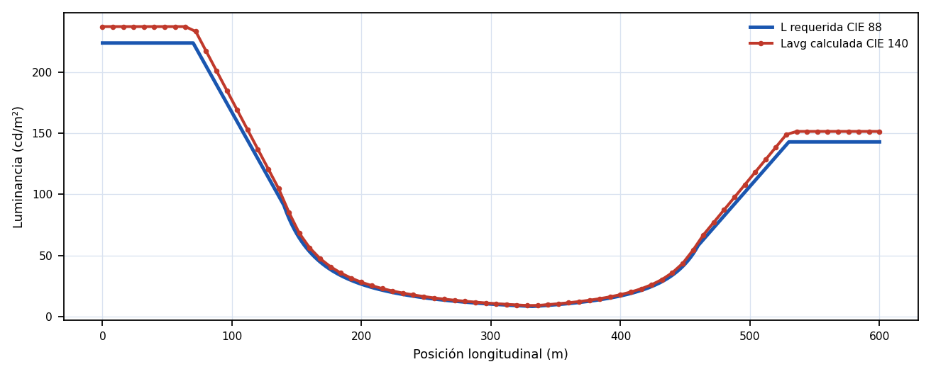
La curva roja procede exclusivamente de Lavg calculada en campos bidimensionales CIE 140 entre luminarias consecutivas.
Cumplimiento por zona

Zona | Lavg / Lreq | U0 | Ul | TI (%) | Estado
CTH A | 210.0 / 200.0 | 0.56 | 0.74 | 8.1 | CUMPLE
CTR A | 41.0 / 38.0 | 0.54 | 0.71 | 9.5 | CUMPLE
CIN | 3.4 / 3.0 | 0.48 | 0.67 | 10.2 | CUMPLE
5. Diseño de la Instalación

Disposición | Central Single
Luminaria de referencia | APHEX M
Óptica / CCT / I máx. | F2M2 · 4000K · 500 mA
Total instalado | 48 luminarias · 8.2 kW
Densidad media | 1.3 W/m²

Zona | Tramo (m) | Modelo / óptica | mA | W | d (m) | N | Tilt | Capa
CTH A | 0–80 | APHEX M / F2M2 | 500 | 180 | 8 | 10 | 15° | Reinforcement
CTR A | 80–180 | APHEX S / F2M2 | 350 | 75 | 10 | 10 | 5° | Reinforcement
CIN | 180–600 | APHEX S / F151 | 250 | 50 | 20 | 28 | 0° | Permanent
6. Control DALI y Escenas de Operación

Protocolo de control | DALI
Nº de grupos | 7
Nº de escenas | 5

Tabla de Regulación (grupos × escenas)

Grupo | L diseño  (cd/m²) | Soleado  L₂₀=4785 | Normal  L₂₀=3350 | Cubierto  L₂₀=1436 | Crepuscular  L₂₀=239 | Noche  L₂₀=0
BASE — Permanente A–B | 3.0 | 100.0%  DALI 254 | 100.0%  DALI 254 | 100.0%  DALI 254 | 100.0%  DALI 254 | 33.3%  DALI 214
REF-A-TH — Umbral A | 221.0 | 99.7%  DALI 254 | 69.4%  DALI 241 | 29.0%  DALI 209 | 3.7%  DALI 133 | 0.0%
REF-A-TR1 — Transición A 1/2 | 46.0 | 99.7%  DALI 254 | 67.8%  DALI 240 | 25.3%  DALI 204 | 0.0% | 0.0%
REF-A-TR2 — Transición A 2/2 | 20.0 | 99.6%  DALI 254 | 65.3%  DALI 238 | 19.4%  DALI 194 | 0.0% | 0.0%
REF-B-TR1 — Transición B 1/2 | 16.7 | 99.3%  DALI 254 | 64.1%  DALI 238 | 17.2%  DALI 190 | 0.0% | 0.0%
REF-B-TR2 — Transición B 2/2 | 33.7 | 99.3%  DALI 254 | 66.9%  DALI 239 | 23.6%  DALI 201 | 0.0% | 0.0%
REF-B-TH — Umbral B | 140.0 | 99.4%  DALI 254 | 68.9%  DALI 240 | 28.3%  DALI 208 | 2.9%  DALI 125 | 0.0%
CTH=Umbral · CTRn=Transición · CIN=Interior · CEX=Salida. Niveles DALI según IEC 62386 (curva logarítmica, rango 0–254).
Potencia por escena de operación

Escena | Luminarias activas | Potencia (kW) | Flujo (lm)
Soleado | 48 | 8.2 | 690000
Noche | 28 | 1.5 | 110000
7. Conclusiones y Verificaciones de Recepción

Estado del diseño: CONFORME. Se cumplen el perfil CIE 88 y los criterios CIE 140 de todas las zonas verificadas.
- Verificar en obra la geometría efectiva, la posición transversal y la altura de montaje de cada fila.
- Comprobar que modelo, óptica, flujo, corriente y orientación/tilt coinciden con el listado de luminarias.
- Programar y ensayar las escenas y grupos DALI antes de la recepción de la instalación.
- Confirmar las condiciones de mantenimiento y las reflectancias adoptadas si difieren de las existentes en obra.

ANEXOS DE CÁLCULO E INSTALACIÓN

Los anexos conservan la trazabilidad necesaria para auditoría, dirección facultativa y puesta en marcha.
ANEXO A. Clasificación y Distancia de Parada

Clasificación geométrica | long
Clasificación óptica | optically long
Necesidad de ilum. diurna | normal
Distancia de parada (SD) | 140.0 m
Distancia de reacción (dr) | 33.3 m
Distancia de frenado (df) | 106.7 m
Justificación: Longitud: 600 m → long. Clasificación óptica: salida no visible desde SD=140 m, penetración de luz: poor → optically_long. Necesidad de iluminación diurna: normal.
ANEXO A.2 Datos L20, Lth e Interior

L₂₀ — Luminancia campo 20° | 4785.0 cd/m²
Método de cálculo L₂₀ | model
Confianza del valor L₂₀ | Media
Lth — Luminancia de umbral | 224.0 cd/m²
Factor k (Lth = k · L₂₀) | 0.0467
Coef. revelación contraste qc | 0.1
Lseq — Luminancia equivalente | 4785.0 cd/m²
Lin — Luminancia interior | 3.0 cd/m²
L_noche — Luminancia nocturna | 1.0 cd/m²
Nota L₂₀: Modelo entorno: open_country_flat, orientación: S, cielo: clear
ANEXO A.3 Zonas y Perfil Normativo

Zona | s inicio (m) | s fin (m) | Longitud (m) | L inicio (cd/m²) | L fin (cd/m²) | L mín. req. (cd/m²)
Threshold | 0.0 | 140.0 | 140.0 | 224.00 | 91.20 | 224.00
Transition | 140.0 | 234.1 | 94.1 | 91.20 | 3.00 | 3.00
Interior | 234.1 | 394.1 | 160.0 | 3.00 | 3.00 | 3.00
Transition B | 394.1 | 460.0 | 65.9 | 3.00 | 58.22 | 3.00
Threshold B | 460.0 | 600.0 | 140.0 | 58.22 | 143.00 | 143.00
ANEXO B. Verificación Fotométrica CIE 140:2019

CIE 140:2019 · Tabla R3 · Optica F2M2 · H = 4.5 m
Zona | L_avg / L_req | U0 >=0.40 | Ul >=0.60 | TI <=15% | Estado
CTH A | 210.0 / 200.0 | 0.56 | 0.74 | 8.1 | CUMPLE
CTR A | 41.0 / 38.0 | 0.54 | 0.71 | 9.5 | CUMPLE
CIN | 3.4 / 3.0 | 0.48 | 0.67 | 10.2 | CUMPLE

Criterio | Requisito | Estado
CIE 140:2019 global | todas las zonas | CUMPLE
Perfil longitudinal normativo | CIE 88:2004 | CUMPLE
Ratios de transicion | <= 3:1 | CUMPLE

Advertencias del cálculo

- ⚠️ Túnel bidireccional corto: layout truncado a Lth_A=140 m, Lth_B=140 m, Ltr_A=94 m, Ltr_B=66 m.
- Salto de respaldo 'Cubierto'/'Crepuscular' = 9.7:1; considerar una escena intermedia.
- Salto de respaldo 'Normal'/'Cubierto' = 3.7:1; considerar una escena intermedia.
ANEXO C. Listado de Luminarias y Reglajes

Listado por posición longitudinal. Las coordenadas transversales y la configuración de filas se rigen por la disposición indicada en el informe principal.
Ref. | Zona | PK (m) | Modelo | Óptica | mA | W | Tilt | Capa
CTH A-1 | CTH A | 4 | APHEX M | F2M2 | 500 | 180 | 15° | Reinforcement
CTR A-1 | CTR A | 85 | APHEX S | F2M2 | 350 | 75 | 5° | Reinforcement
CIN-1 | CIN | 190 | APHEX S | F151 | 250 | 50 | 0° | Permanent

